Муниципальное казенное дошкольное образовательное учреждение «Михайловский детский сад№1»

Познавательно – творческий проект
в средней группе

«ЁЛОЧКА – КРАСАВИЦА»

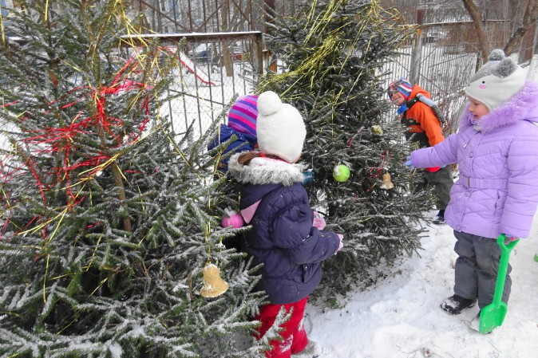

Тема проекта: «Ёлочка - красавица».
Автор проекта: воспитатель I категории Еременко Елена Алексеевна

Участники проекта: воспитатель, дети, родители.
Тип проекта: средней продолжительности
Срок реализации: 2 – 23 декабря 2019год
По характеру продукта: познавательно - творческий.
Актуальность проекта: Всем известно, что самый любимый праздник детей – это Новый год. Предновогодняя суета, письма Деду Морозу, украшение ёлки и долгожданные подарки под ней – все это не сравнится даже с Днем рождения. При подготовке к празднованию Нового года у детей часто возникали вопросы: а почему украшают ёлку? Откуда привозят ёлку к нам в детский сад и домой? А Дед Мороз настоящий? А где он живёт? А подарки Дед Мороз принесёт? Для всестороннего развития личности ребёнка важно с детских лет знакомить его с исконно русскими традициями, приобщать к культуре своего народа. Новый год – самый любимый, самый чудесный семейный праздник. Праздник с волшебными превращениями и подарками Деда Мороза. Главным украшением этого праздника является, конечно же, ёлка. Её с особым удовольствием и восхищением украшают дети в каждом доме новогодними игрушками, гирляндами и мишурой. Однако, как показывает практика, не всегда дети имеют достаточно полное представление о народных традициях. В частности, при праздновании Нового года возникают сложности в определении происхождения традиционного атрибута новогоднего праздника–елки.
Руководитель проекта: Еременко Елена Алексеевна – воспитатель средней группы.
Возраст детей: средняя группа - 4 года.
Место проведения: групповое помещение, территория детского сада.
Цель проекта: расширять представления у детей о хвойном дереве, приобщение ребенка к народной культуре празднования Нового года.
Задачи проекта:
- познакомить детей с хвойным деревом;

- формировать представления детей о новогодней ёлке;
- выявить особенности строения ствола, веток, иголок (листьев-хвоинок);
- познакомить детей и родителей с правилами техники безопасности при пользовании пожароопасными предметами в новогодний праздник.
- развивать речевые умения, активизировать словарный запас, развивать творческие способности детей, мелкую моторику рук.
- развивать любознательность и повышать интерес к окружающим нас деревьям.
- воспитывать бережное отношение к деревьям.
Ожидаемые результаты по проекту: Расширился познавательный интерес у детей. Сформировано положительно-эмоциональное отношение к традициям русского народа. Усвоены знания и представления детей о ели, о новогодней ёлке, повышена мотивация к различным видам образовательной деятельности, сформированы чувства ответственности и бережного отношения к природе.
Аннотация: мероприятия проводятся в непрерывной образовательной деятельности, в совместной деятельности воспитателя и детей в виде: бесед, досугов, наблюдений, чтения художественной литературы, отгадывания загадок, развивающих, сюжетно-ролевых, подвижных игр.
Этапы работы над проектом.
1. Подготовительный этап:
- подготовка атрибутов для игр и занятий;
- подготовка стихотворений, загадок, игр, иллюстративный материал;
- беседы с детьми, для выявления знаний детей по данной теме.

2. Основной этап:
Название мероприятий | Тема
Беседа с детьми | «Лесная красавица ель?», Беседа об истории возникновения новогодней ели, «Как мы готовимся к встрече Нового года?» «На кого похожа ёлочка?»
НОД (лепка с использованием природного материала) | «Красивая ёлочка»
НОД (рисование) | «Ветка ели»
НОД (аппликация) | «Полосатая ёлочка»
Игры | Д/игры: «Выложи ёлочку из треугольников», «Сравни деревья», «Сложи ёлочку из палочек»,  П/игры: «Передай ёлочку», «Ель, ёлка, ёлочка», «Ну, ка, ёлочка, светлей!»  Пальчиковая игры: «Ёлочка», «Ёлка»,
Гимнастика | ОРУ «Ёлочка»
Знакомство с литературой | О, Высотская «Ёлочка», М. Пляцковский «Хорошо у ёлочки», Андерсен Г. Х. «Ёлка», Воронкова Л. «Таня выбирает ёлку», Демьянов И. «Ель», Михалков С. «Ёлочка», «Стояла ёлочка», «Почему у ёлки белые лапки», «Ёлкины шубки», Трутнева Е. «Ёлка», Телегина Н. «Сказка о маленькой ёлочке», «Сказка о ёлочке, которую не срубили». Загадки.
Песенки | Хоровод «Ёлочка», «В лесу родилась ёлочка»
Работа с родителями | Консультация «Безопасный Новый год»
Целевая прогулка | «Экскурсия к ёлочке»
3. Заключительный этап:
Итоговое мероприятие: Украшение ёлочки в групповой комнате, фотосессия.
Продукт проекта: выставки работ детей.

ПРИЛОЖЕНИЕ

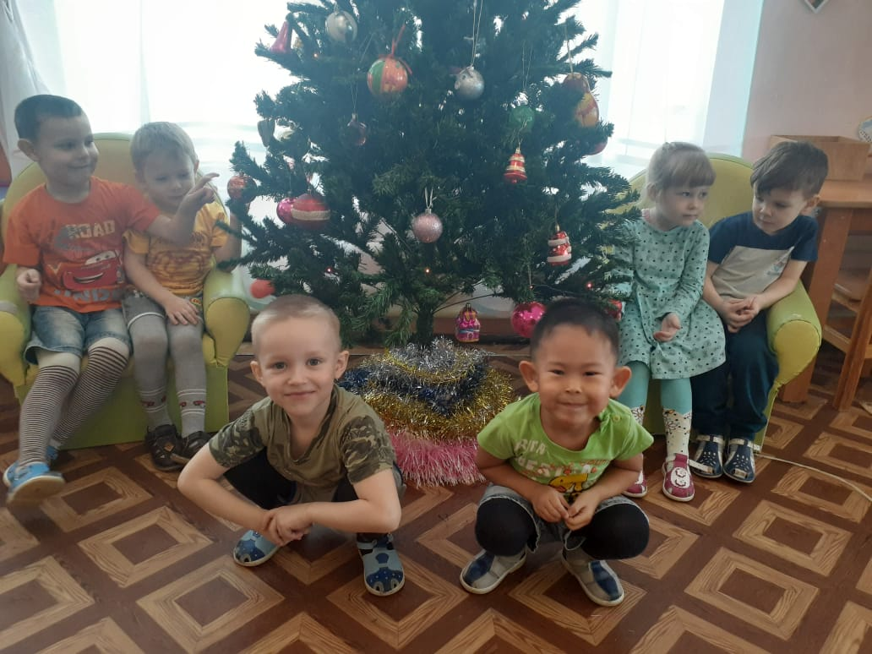

Беседа: «Лесная красавица ель?»
Тема: «Лесная красавица ель»
Цель: дать представление о значении ели в жизни обитателей леса и использовании этого дерева человеком.
Ход занятия.
Воспитатель. Предлагаю прогуляться по зимнему лесу. Как следует одеться и почему?
Дети. Мы должны надеть брюки, сапоги, шапки, шубы, варежки, чтобы не замерзнуть.
Воспитатель. Представьте, что мы идем по узкой тропинке, петляющей между деревьями.
Дети встают друг за другом, идут следом за воспитателем.
До чего же красив зимний лес! Белым-бело вокруг. Тропинку занесло снегом и впереди глубокие сугробы.
Идут, высоко поднимая ноги.
Перед нами густой кустарник.
Раздвигают руками воображаемые ветки.
Какой свежий воздух в лесу! Тишина! Смотрите, что это там под ёлочкой лежит? Письмо (поднимает конверт, вскрывает его, читает).
«Здравствуйте, дети! Я рад видеть вас в своем лесу. Знаю, вы любите природу и не потревожите лесных жителей. В моем лесу много разных деревьев. Отгадайте, о каком из них эта загадка.
Что же это за девица:
Не швея, не мастерица,
Ничего сама не шьет,
А в иголках круглый год.
Я очень беспокоюсь. Скоро Новый год, и некоторые люди для того, чтобы несколько дней полюбоваться на украшенное игрушками деревце, срубают в лесу самые красивые, пушистые молодые ёлочки. Несколько лет должно пройти, чтобы выросло такое деревце. После праздника никому не нужные ёлки с осыпающимися иголками выбрасывают. И никого они уже не порадуют своей красотой.
Объясните, пожалуйста, взрослым, что ёлки в лесу рубить нельзя. Лучше украшать искусственные деревца или покупать ёлки на ёлочных базарах.
Заботится хозяин леса о своих питомцах. А что вы знаете о лесной красавице ели? Чем она отличается от других деревьев?
Предположительные ответы детей. Ель – хвойное дерево. У нее вместо листьев иголки, они не опадают осенью, остаются зелеными на зиму. Ель – вечнозеленое растение. Ствол ёлки прямой. У молодого дерева он покрыт тонкой зеленоватой корой и иголками. У старой ели кора теряет иголки, становится темно-серой, шероховатой. Расположение веток у ели не такое, как у других деревьев. Самые длинные ветки – внизу ствола; чем выше расположена ветка, тем она короче. Дерево имеет форму конуса. На ветках взрослых ёлок можно увидеть продолговатые шишки, в них семена. Смола ели приятно пахнет.
Воспитатель. Какие еще хвойные деревья вы знаете?
Дети: Сосна. Пихта. Лиственница. Кедр.
Воспитатель. Чем похожи и чем отличаются эти деревья?
Предположительные ответы детей. На этих деревьях вместо листьев растут иголки. У сосны иголки длиннее, чем у ели. У сосны ветки расположены на верхней части ствола. У ёлки шишки меньше, чем у сосны.
Воспитатель предлагает рассмотреть и сравнить ветки, шишки и семена сосны и ели.
Воспитатель. Чем искусственная ёлка отличается от живой ели?
Предположительные ответы детей. Искусственная ёлка не может расти, у нее нет корней, в ее шишках нет семян. Она не засыхает, не нуждается в земле, воде, свете. Ее можно много лет использовать при оформлении зала для спектаклей, украшать игрушками на Новый год в детском саду или дома.
Живая ель растет, каждый год становится выше, на ней появляются почки и молодые ветки. У нее есть корни. Иголки у живой ели постепенно меняются – старые опадают, новые вырастают. Если живое дерево срубят, оно засохнет.
Игра: «Ель, ёлка, ёлочка»
Игра на внимание (ель-руки вверх, ёлка –руки на уровне пояса, ёлочка-присесть)
Многих лесных обитателей можно встретить в ельнике. Чем же их привлекает это дерево?
Предположительные ответы детей. Животные и птицы питаются его семенами. Птицы вьют гнезда среди густых веток. Муравьи используют опавшую хвою при строительстве муравейника.
воспитатель. А как человек использует ель?
Дети. Из древесины ели делают мебель, бумагу, картон, искусственные ткани, целлофан, лекарства, а также музыкальные инструменты – скрипки, балалайки, домры, гитары.
Воспитатель. Ель очень красивое дерево. Особенно нарядна она зимой, когда стоит среди голых деревьев пушистая и зеленая. Ели высаживают во дворах, скверах и парках. Это дерево в любое время года очищает воздух, а значит, дарит людям здоровье. О нем написано много стихов и песен.
Ели на опушке – до небес макушки –
Слушают, молчат, смотрят на внучат.
А внучата – елочки, тонкие иголочки, у лесных ворот водят хоровод. (И. Токмакова)
Дети исполняют песню «В лесу родилась ёлочка» (муз. Л. Бекмана, сл. Р. Кудашевой).

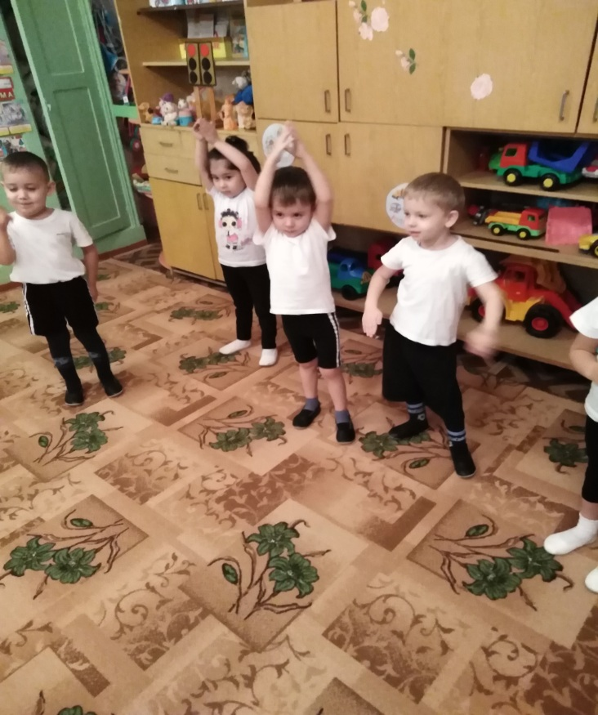
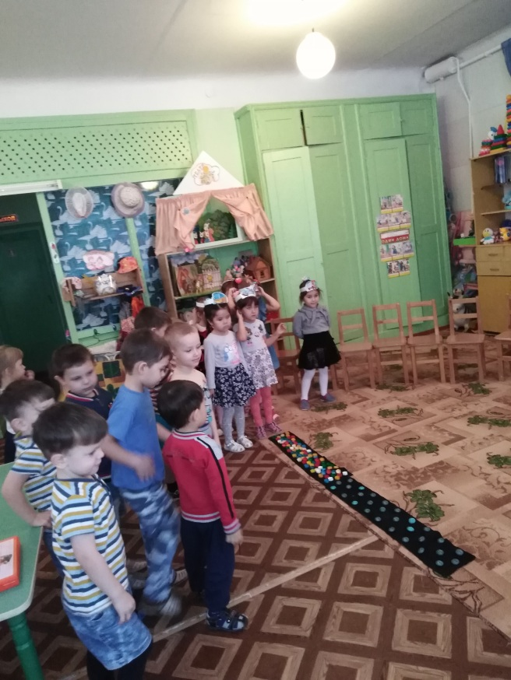

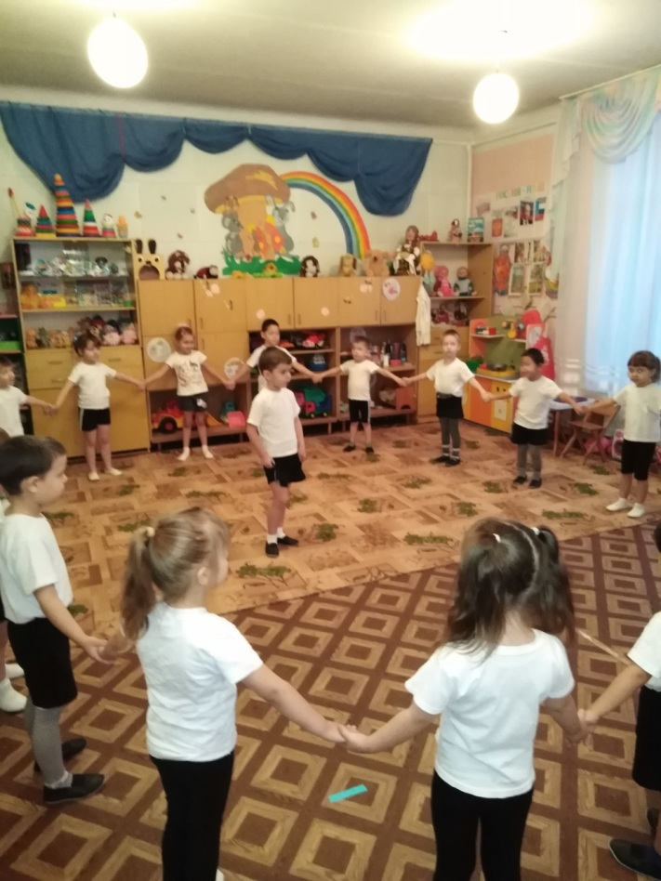

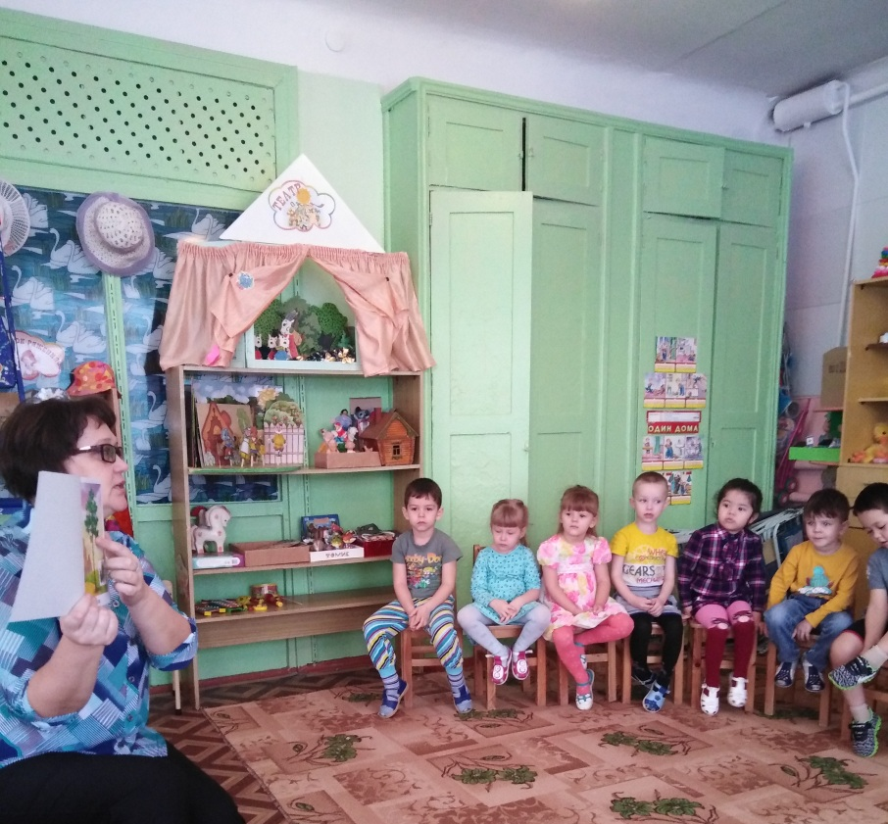

Беседа об истории возникновения новогодней ели
Тема: «Новогодняя ёлка, происхождение, традиции»
Цель: познакомить детей с историей происхождения елки, подвести к пониманию, что на новогоднем празднике – елка необходимый атрибут.

Ход занятия:
Загадка «Что за модница стоит?
На верхушке шпиль горит.
На ветвях игрушки
Бусы и хлопушки
Что это? (елка)
- Как вы думаете, какой скоро будет праздник?
-А в какое время он всегда бывает?
-А как вы думаете, без чего нельзя провести новогодний праздник?
Дети, а сейчас послушайте историю про елочку.
Когда-то елка считалась деревом дремучих лесов. Любимым же деревцем всегда была стройная белоствольная березка, тогда новый год еще не отмечали. Много лет назад Новый год стали отмечать ни зимой, а осенью и елку тогда не наряжали. В новогоднюю ночь люди выходили на улицу веселились, зажигали фейерверки и дарили друг другу яблоки. Затем елку начали украшать различными лакомствами: орехами в яркой обертке, конфетами и даже овощами. На ветках горели восковые свечи, которые потом уступили место электрическим гирляндам. А блестящие шары появились недавно - примерно 100 лет назад. Макушку елки венчала Вифлеемская звезда, на смену которой потом пришла красная пятиконечная.
Физминутка
-А сейчас мы отдохнем, по проселку в лес пойдем.
«Лесом по проселку пришли сюда на елку:
Зайчики – трусишки, ушками задвигали
У елочки запрыгали.
Вот шагают петушки золотые гребешки.
Красные сапожки на высоких ножках.
Вышел из берлоги мишка на дорогу.
Лапами захлопал, по снегу затопал».
-Посмотрите куда же мы с вами пришли? (на елку)
-Какими словами можно сказать о елке?
Подвижная игры: «Передай ёлочку»
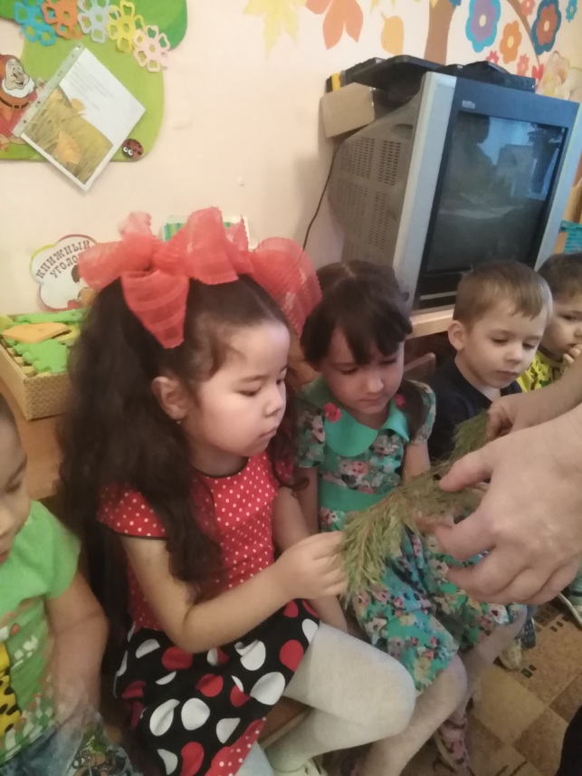
(дети передают ёлочку под музыку, после окончания музыки, у кого осталась ёлочка, исполняет танец)
Итог занятия.
-О чем мы с вами сегодня говорили?
-Чем же раньше украшали елку?
-А как украшаем елку сейчас?

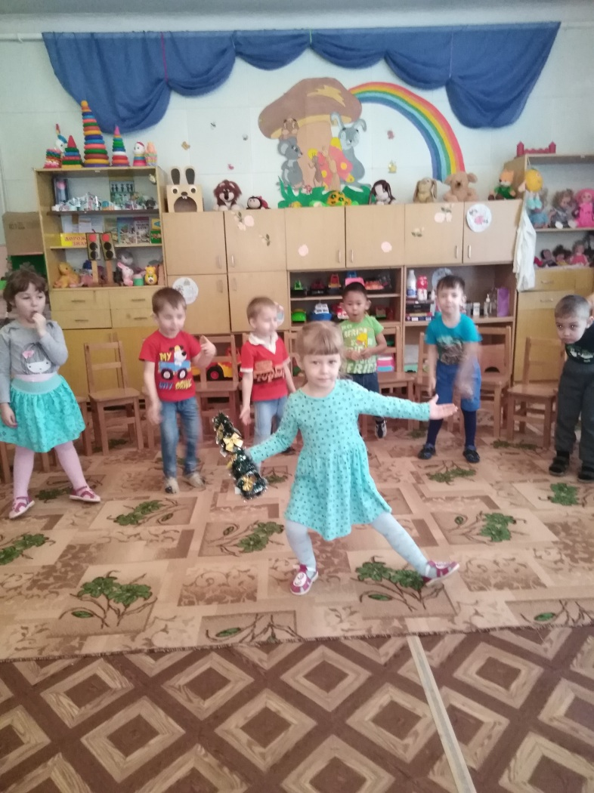

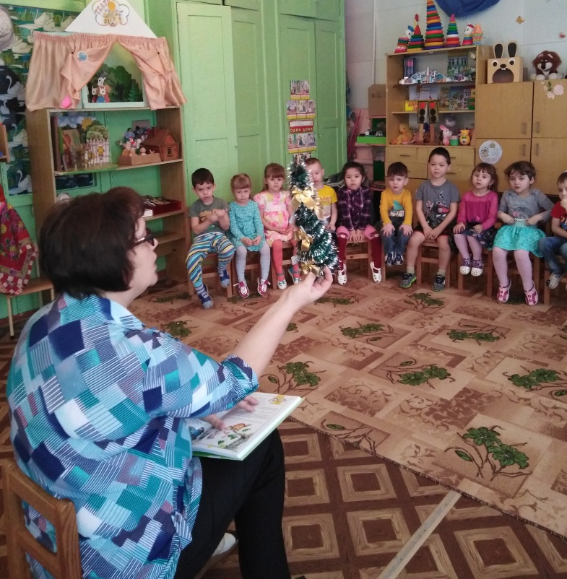

Беседа: «Как мы готовимся к встрече Нового года?»
Тема: «Как мы готовимся к встрече Нового года?»
Цель: Знакомить детей с традициями встречи Нового года в России и в других странах мира. Систематизировать знания детей о праздновании нового года в разных странах, формировать познавательный интерес.
Ход беседы.
Воспитатель.
Ребята, посмотрите, как красиво и нарядно вокруг, украшено снежинками и цветной мишурой.
-Как вы думаете, почему? Какой скоро праздник будет у нас? (Новый год)
Правильно, молодцы. Дети, а вы как думаете, для чего украшают комнаты к празднику?
(Чтобы было красиво, по-волшебному, нарядно, празднично, радостно, весело)
Воспитатель. Сегодня мы с вами узнаем о праздновании Нового года.
Я думаю, вы узнаете очень много интересного и важного. Ведь встреча нового года это древняя традиция, которая есть у всех народов мира. И хотя этот праздник каждый народ празднует по-разному, главное украшение Нового года это? Кто мне скажет? (Елка)
- Ребята, а кто-нибудь из вас видел живую елку?
-Кто из вас уже украсил дома елку?
-Какая у вас была елка в прошлом или в этом году?
- Какие игрушки висели на вашей елке?
(Ответы детей)
Упражнение «Украсим нашу елочку»
Наши елки словно диво (поднимают руки вверх)
И нарядны и красивы (показывают ладони)
Шарики на них блестят (повороты кистями)
И фонарики горят (сжимание и разжимание пальчиков).
Воспитатель. Елочка у нас получилась нарядная и праздничная.
О елке- главной красавице нового года написано много песен, сказок, стихов и рассказов.
-Мы с вами разучиваем песенку о ёлочке, давайте вспомним её.
Перед праздником зима
Для зеленой елки
Платье белое сама
Сшила без иголки.
Отряхнула белый снег
Елочка с поклоном
И стоит красивей всех
В платьице зеленом.
Ей зеленый цвет к лицу
Елка знает это
Как она под Новый год
Хорошо одета!
Воспитатель. Молодцы, ребята
Новый год-праздник самый любимый и взрослыми и детьми. Раньше новый год праздновали в марте. Именно в это время начинались полевые работы, и март считался первым месяцем в году. Так, например, далеко в Азии новый год празднуется в самую жару, поэтому люди встречаясь, поливают друг друга водой. А в Болгарии, когда собираются на новогоднее торжество, на две или три минуты выключают свет. А в Италии перед новым годом люди выбрасывают старые, ненужные вещи и заменяют их на новые.
Сегодня почти везде Новый год отмечают в ночь с тридцать первого декабря на первое января.
Воспитатель. Дети, а кто является главным героем новогоднего праздника? Отгадайте загадку.
У этого дедушки много внучат
Внучата на дедушку часто ворчат
На улице дедушка к ним пристает,
За пальцы хватает, за ушки дерет.(Дед Мороз)
Проводится физкультминутка «Новый год»

У всех Новый год,
И у нас Новый год. (Делают шаг с притопом и одновременно хлопают в ладоши, поворачиваясь в правую сторону и в левую)
Возле ёлочки зелёной
Хоровод, хоровод.
К нам пришёл Дед Мороз. (Делают лёгкие наклоны головой в разные стороны, как бы сообщая друг другу эту новость)
Он игрушек, и хлопушек,
И конфет нам принёс! (Кружатся на месте, подняв руки и вращая кистями)
Он добрый у нас,
Он весёлый у нас,— (Делают шаг с притопом, одновременно хлопают)
Возле ёлочки зелёной
Сам пошел с нами в пляс. (Шагаем на месте)
Воспитатель. Ну вот и подошла к концу наша с вами беседа. Она получилась у нас интересной. Сегодня вы многое узнали и сможете рассказать дома своим друзьям и знакомым.
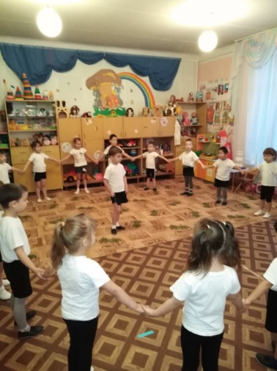
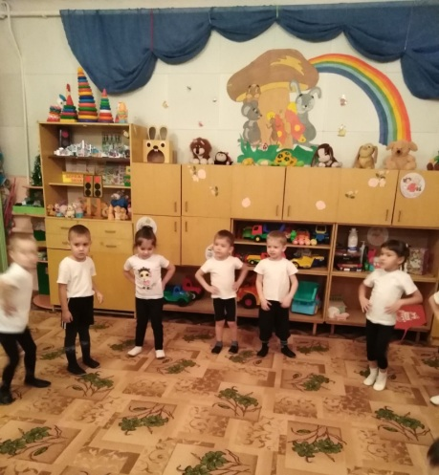
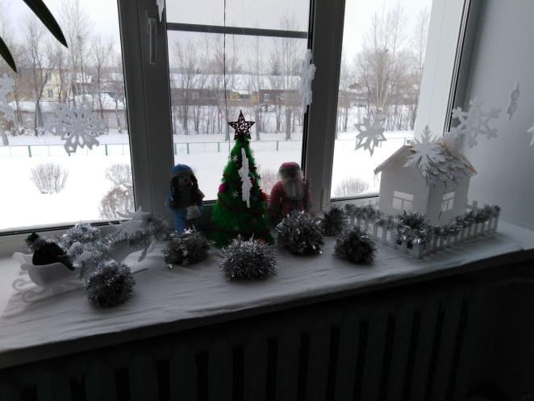

Сказка про ёлочку, которую не срубили. А. Сожан
В одном небольшом лесу, не далеко от оживлённой трассы, жила была маленькая ёлочка. Это было восхитительное создание с пушистыми ветвями, с мягкими и нежными иголочками, блестящими коричневыми шишечками. Исходящий от неё хвойный аромат сводил с ума не один десяток поклонников, состоящих из обитателей леса. Стекающая по стволу в разогретых лучах солнца, прозрачная смола, в виде маленьких слезинок, придавала ёлочке какую-то трогательность и незащищённость. Она была любимицей старого леса, и от желающих опекать и оберегать её, не было отбоя. Старшие братья и сёстры - раскидистые стройные ели, уходящие своими верхушками далеко в небо, не раз укрывали её своими еловыми лапами от трескучего мороза, а летом спасали от знойного солнца. Осенние ветры обходили стороной нежные ветки ёлочки. Окружающие её со всех сторон молодые дубы, рябины и клёны, нашёптывали своей листвой удивительные рассказы из жизни леса. Ёлочка с благодарностью принимала заботу, и сама старалась быть чем-то полезной в этой огромной лесной семье. Белочек она прятала в тени своих еловых лап после трудовых будней, позволяя им сушить на своих ветках запасы на зиму. Укрывала ветками белые грибы, которые, набираясь силы, не торопились покинуть лес, а когда всё-таки это случалось, то они на прощание кивали ей своими тёмными шляпками из корзинок грибников. По натуре она была жизнерадостной и общительной. У неё было много друзей. Очень любила она старого ворона, прилетающего каждый день на соседние ветки ели. Устраиваясь удобнее, он рассказывал никогда не повторяющиеся истории из своей жизни. Все мы знаем, что вороны живут не одну сотню лет, и поэтому ему было что рассказать. Ёлочка любила слушать детские сказки, которые ворон обрушивал на неё целыми томами, рассказы о путешествиях в другие страны. Он рассказывал и о своих личных переживаниях, и о приключениях - своим скрипучим тихим голосом он убаюкивал благодарных слушателей. Во время рассказов ворона, жизнь замирала в лесу, все слушали, затаив дыхание. На любой вопрос он всегда мог дать ответ, отсюда за глаза все его называли Профессором. Красный вязаный шарф, обмотанный вокруг шеи ворона, придавал важность и некий шарм его персоне. Именно от своего старого друга она впервые услышала о новогодних балах и встречах Нового года. Эти рассказы не давали ей покоя особенно, когда на землю падали первые снежинки, а лёгкий морозец слегка пробегал по лесу. Она втайне от всех, мечтала как Золушка, попасть на такой бал, окунуться в атмосферу праздника, закружиться в вихре новогоднего вальса, блистать и очаровывать своей красотой. Её мечты были сродни мечтам, маленькой девочки, первый раз попавшей на новогодний бал. И конечно она, как наивный ребёнок, не могла знать обратной стороны этого праздника. Старый же ворон, залетая в своей жизни в разные уголки, не раз был свидетелем грустной картины, которую он встречал на задних дворах после новогодних праздников. Безжизненные груды бывших зелёных красавиц, с обрывками блестящей мишуры, и осколками битых игрушек тоскливо помахивали оголёнными ветками на холодном ветру. С окончанием веселья уходила из дома и очередная жизнь, вот такой маленькой или большой ёлочки, когда-то растущей в лесу, а потом срубленной чьим-то топором и увезённой на очередной праздник. Эти мрачные мысли посещали мудрую голову ворона в тот момент, когда маленькая ёлочка, удовлетворяя своё любопытство, выпытывала очередную подробность о новогоднем празднике. Он понимал, что такова участь любой красивой ёлочки, но ему хотелось изменить их судьбу, чтобы у каждой из них было будущее. И вот однажды, скажем не очень счастливый случай, помог найти решение, на мучающую ворона тему. В один из солнечных морозных дней в преддверии Нового года, тишина леса была нарушена рокотом въезжающего в лес автомобиля. Подъехал он, как раз с той стороны, где росла маленькая ёлочка. Лес зимой очень хорошо просматривался, и заметить её было просто нельзя. Из автомобиля вышли люди, но не с лыжами, как привыкли видеть лесные обитатели, а с топорами. Оглядевшись вокруг, они прямёхонько направились к маленькой ёлочке. Старые вековые ели, почуяв что-то недоброе, быстрее всех среагировали на надвигающуюся опасность, закачали своими стволами из стороны в сторону, выставив на встречу непрошенным гостям старые колючие лапы. Стоящие вокруг дубы, клёны и рябины своими голыми ветвями образовали вокруг ёлочки непроходимую чащу. Люди, удивляясь быстрым превращениям леса, побоялись лезь по сугробам в середину чащи, и вынуждены были вернуться к своей машине. Когда автомобиль скрылся, лес вновь приобрёл свой обычный вид. У всех обитателей леса только и было разговоров, как они спасали ёлочку. Старый ворон, оказывается, был не одинок в своих мыслях, и спасение маленькой ёлочки было честью всего леса. Маленькая пышная красавица, чуть не покинувшая свой лес навсегда, была тронута теплотой и участием в её судьбе, милых сердцу, друзей. Вот этот случай и подтолкнул нашего доброго ворона выйти с предложением отмечать Новый год всем лесом, где в центре новогоднего празднования будет ёлочка. Идея была принята на «Ура!». Но для ёлочки пока решили оставить всё в секрете. Предновогодняя сутолока наполнила весь лес. Всеми приготовлениями руководил старый ворон. А их было немало. И новогодний наряд для ёлочки, и приглашение Деда Мороза и Снегурочки, и распределение подарков, и даже музыкальное сопровождение – всё было учтено. Маленькая ёлочка, потеряв на эти дни из поля зрения своего старого друга, скучала в одиночестве, иногда ловя на себе заговорщицкие взгляды, пролетающих мимо птичек. И вот, наконец, вечером под Новый год, лес огласился гомоном и щебетанием всех лесных жителей. Все пути вели к ёлочке. Белки, прыгая с ветки на ветку, несли новогодние гирлянды из сухих грибов, синички и снегири доставляли в клювах яркие грозди рябины и бузины. Ёлочку украшали все! Блестящая мишура из запасов ворона, придавала изысканность новогоднему наряду ёлочки. Светлячки, разбуженные по такому случаю вороном, карабкались по стволу, зажигая на ходу разноцветные фонарики. Ёлочка, от свалившегося на неё счастья, стояла ни жива ни мертва, она не могла поверить в происходящее. Неужели мечта о новогоднем бале сбудется. И когда в лунном отблеске летающих снежинок, появился Дед Мороз с огромным мешком подарков со своей неизменной спутницей Снегурочкой, и объявил всем о наступлении Нового года, ёлочка поверила в сказку, которая на самом деле стала былью. Вокруг ёлочки закружился хоровод из веселящихся птиц и зверей, вековые ели покачивались в такт музыки ветра. Веселье продолжалось до утра, закончилось оно раздачей подарков и сладостей всем участникам праздника. Все были рады встречи Нового года, исполнению желания маленькой ёлочки, и благодарили старого ворона, которому пришла в голову эта идея. Он же, в свою очередь, предложил превратить в традицию встречу Нового года и распространить её на соседние леса. Ёлочка ёщё долго стояла в своем новогоднем наряде, поражая своей красотой лыжников, которые частенько заглядывали в лес прокатиться на лыжах. В скором времени ворон принёс замечательную весть, о том, что в Финляндии изобрели искусственную ёлочку с естественным запахом ели, и ветками очень похожими на настоящие, с такими же мягкими иголочками. Производство таких ёлок будет поставлено на поток, и наконец-то настоящих ёлочек все оставят в покое. Они будут расти на радость лесу и людям. А Новые года, которые ещё долго будут сменять друг друга на белом свете, будут встречаться весело и красиво, без грусти и сожаления, по ушедшим от нас ёлочкам. Не будет песен и сказок о срубленных ёлочках, а будут сочиняться новые песни и сказки, про ёлочки, которые сами устраивают себе праздник и отмечают Новый год у себя дома - в лесу!
Д/игры: «Выложи ёлочку из треугольников», «Сравни деревья», «Сложи ёлочку из палочек»
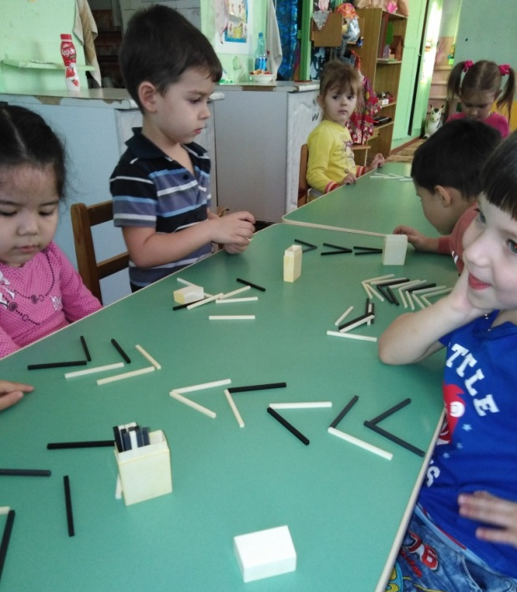
Цель: формировать умение различать деревья, знать характерные признаки ели, уметь выкладывать ёлочку из треугольников, палочек.
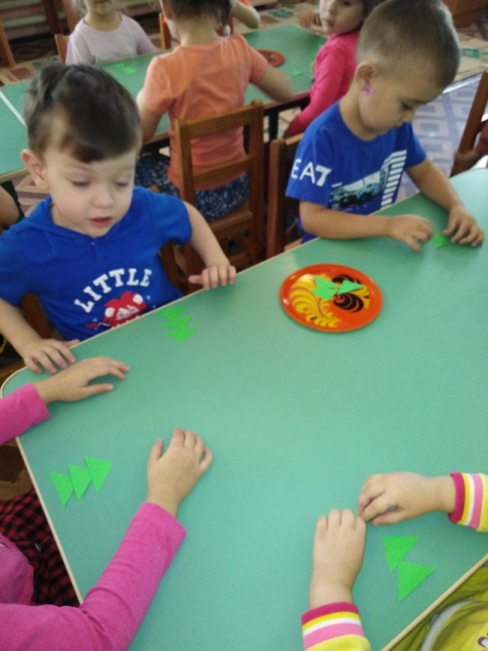

НОД (лепка с использованием природного материала) «Красивая ёлочка»
Тема: «Красивая ёлочка»
Цель: Использование природного материала для развития творческих способностей.
Задачи:
- Формировать интерес к лепке, развивать мелкую моторику пальцев рук.
- Закрепить умения лепить аккуратно.
- Закрепить приемы: отщипывать маленькие кусочки пластилина от большого и скатывать маленькие шарики между ладонями круговыми движениями, прилеплять к «елочке» из шишки.
- Вызвать положительный эмоциональный отклик от проделанной работы - украшение елки.
Ход занятия:
Чтение стихотворения «Дело было в январе» А. Барто
Беседа:
- Дети, какая красивая ёлочка на этой картинке. Какого она цвета?
Ответы детей. Зелёная.
Воспитатель: -А какого она размера - маленькая или большая?
Ответы детей. Большая
Воспитатель: - Да, эта ёлочка большая. А кто мне скажет, если мы потрогаем ёлочку, какая она?
Ответы детей. колючая.
Воспитатель: - Сейчас мы это проверим. (дети рассматривают и трогают веточку сосны, делятся впечатлениями)
- Когда украшают елочку?
Ответы детей. На праздник Новый Год.
- Правильно, но посмотрите, а наша елочка грустит, у нее совсем нет украшений, давайте мы с вами украсим елочку.
Ответы детей. Да.
- У вас у каждого на столе лежит еловая шишка и пластилин разных цветов.
Показываю последовательность украшение елочки разноцветными шариками из пластилина, саму елочку из шишки закрепляют при помощи пластилина
П. игра: « Ну - ка, елочка, светлей»
Ну - ка, елочка, светлей, засверкай огнями!
Пригласили мы гостей веселиться с нами.
По дорожкам, по снегам, по лесным лужайкам
Прискакал на праздник к нам длинноухий зайка. (Дети прыгают, как зайчики; бегут, подпрыгивая.)
А за ним, смотрите все, рыжая лисица.
Захотелось и лисе, нами веселиться. (бегут тихо)
Вперевалочку идет, косолапый мишка.
Он несет в подарок мед и большую шишку. (топают, вперевалочку.)
Ну-ка, елочка, светлей засверкай огнями,
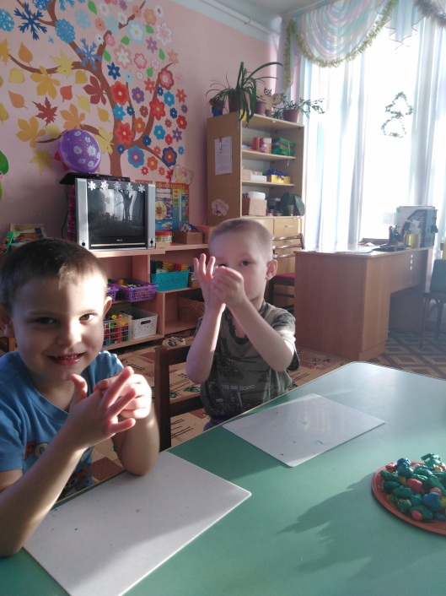
Чтобы лапы у зверей заплясали сами! (Дети пляшут кто как хочет.)
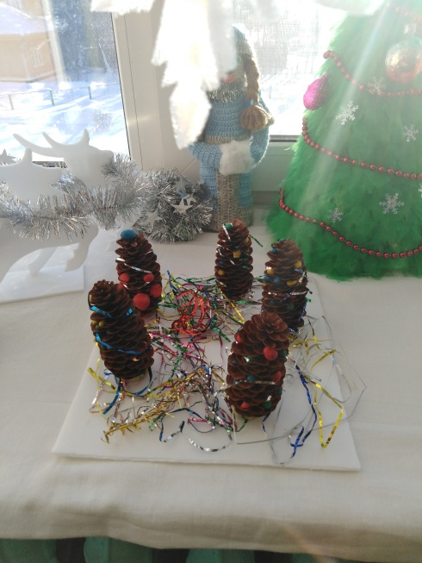
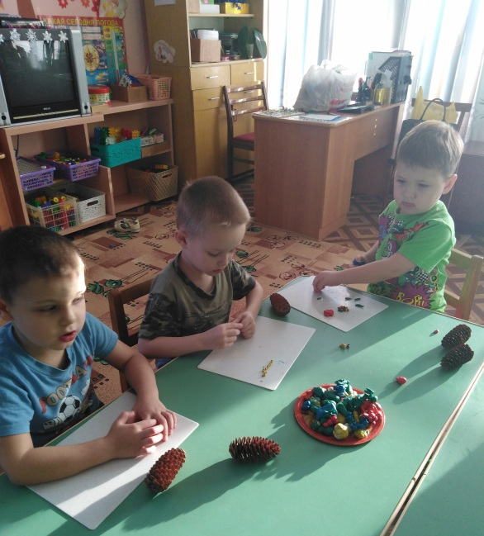

НОД (рисование) «Ветка ели»
Тема: «Ветка ели»
Цель: формировать умение передавать образ еловой ветки, состоящей из одной основной и нескольких дополнительных веток и иголок на них.
Воспитатель: — Ребята, посмотрите, какую красивую веточку я нашла в парке. Посмотрите внимательно и угадайте, от какого дерева эта веточка?
Дети: — Эта ветка ели
Воспитатель: — Правильно. Как по-другому можно назвать ветку ели?
Дети: — Еловая ветка
Воспитатель: — Как вы догадались, что это еловая ветка?
Дети: — По иголочкам
Воспитатель: — Давайте внимательно рассмотрим ветку. Что особенного в еловой ветке?
Дети: — Из длинной ветки, растут короткие ветки
Воспитатель: — Правильно заметили, основная ветка длинная, тонкая из неё по обе стороны растут дополнительные ветки. Чем они отличаются от основной ветки?
Дети: — Дополнительные ветки — короткие
Воспитатель: — Как расположены дополнительные ветки?
Дети: — По обе стороны основной ветки
Воспитатель: — Чем отличаются ветки от иголок
Дети: — Ветки коричневого цвета, а иголки — зелёного
Воспитатель: — Давайте посмотрим, в каком направлении растут иголки?
Дети: — Иголки растут вдоль ветки
Воспитатель: — Иголки растут по направлению роста веток и располагаются со всех сторон ветки
Воспитатель: — Мы будем рисовать длинную, тонкую еловую ветку коричневого цвета с короткими ветками, коричневого цвета по обеим сторонам, с иголочками зеленого цвета, растущими по направлению роста веток
Физминутка Елка
Горит огнями елочка,
Под нею тени синие, (поднимаем руки вверх)
Колючие иголочки,
Как будто в белом инее (опускаем через стороны, вниз)
Огни на елке яркие
Повсюду зажигаются. (наклоны вправо, влево)
Во всех домах,
По всей стране ребята улыбаются (ходьба на месте, улыбка)
Самостоятельная деятельность детей
Воспитатель: — Посмотрите, все еловые ветки похожи на ту, что нашла я?
Воспитатель: — На всех рисунках есть основная, длинная и дополнительные, короткие ветки коричневого цвета?
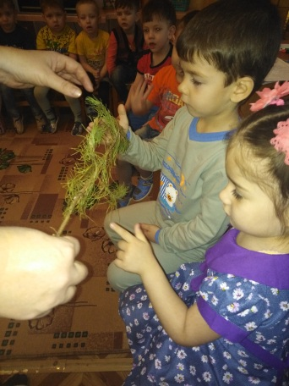
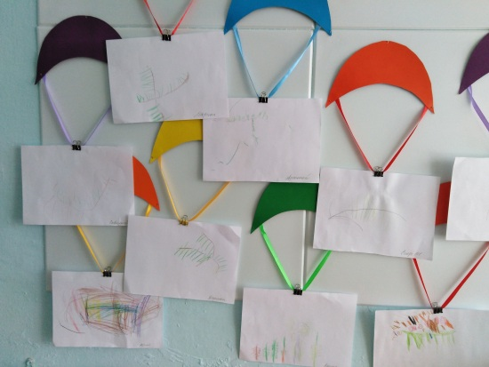
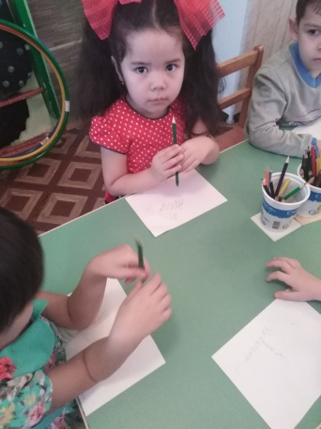
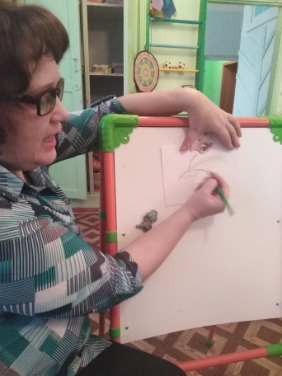
Воспитатель: — «А, иголочки зеленого цвета и на всех ветках растут по направлению роста веток?»

НОД (аппликация) «Полосатая ёлочка»
Тема: «Полосатая ёлочка»
Цель: Воспитывать эмоциональную отзывчивость к событиям, происходящим в жизни детей в определённое время года. Познакомить с русским праздником Новый год, объяснить его происхождение, рассказать об обычае украшать ёлки, откуда он пришёл.
Ход занятия.
Послушайте, я прочитаю вам стихотворение С. Михалкова:
В снегу стояла елочка-
Зелененькая челочка,
Смолистая,
Здоровая,
Полутораметровая.
Произошло событие
В один из зимних дней:
Лесник решил срубить ее!-
Так показалось ей.
Она была замечена, была окружена….
И только поздним вечером
Пришла в себя она.
Какое чувство странное!
Исчез куда-то страх…
Фонарики стеклянные
Горят в ее ветвях.
Сверкают украшения-
Какой нарядный вид!
При этом без сомнения она в лесу стоит.
Не срубленная! Целая!
Красива и крепка!
Кто спас? Кто разодел ее?
Сынишка лесника.
- Про что это стихотворение? (Про елку)
- Что могло случиться с елкой? (Лесник мог срубить елку)
- Как сын лесника спас елку? (Он украсил елку и лесник не стал ее рубить)
- В какое время года мы празднуем Новый год? (Новый год мы празднуем зимой.)
- В каком месяце? (В декабре.)
- В самом конце декабря дети и взрослые готовятся к встрече Нового года.
-Как люди празднуют Новый год? (Люди наряжают ёлку, дарят друг другу подарки, веселятся вокруг ёлки в новогодних, карнавальных костюмах)
- Обычай встречать Новый год появилась у нас в России 300 лет назад, когда царь Пётр 1 своим указом установил единый день празднования Нового года и велел всем жителям Москвы встречать его торжествами, украшать дома елями, жечь на улицах костры, дарить друг другу новогодние подарки.
Физкультминутка.
Снег сегодня шел с утра (руки сверху вниз опускаются),
Рада снегу детвора (хлопают в ладоши).
Снег на ветках (руки вверх), на дорожках (наклон вниз),
На носах и на ладошках (показывают нос и ладошки).
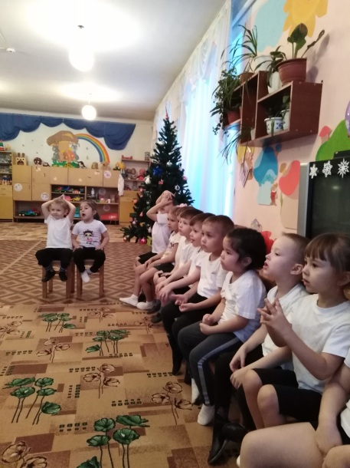
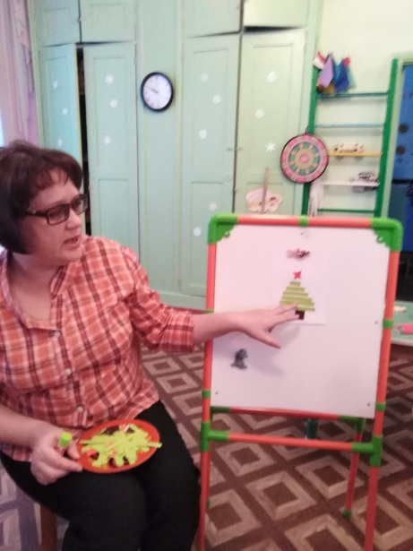
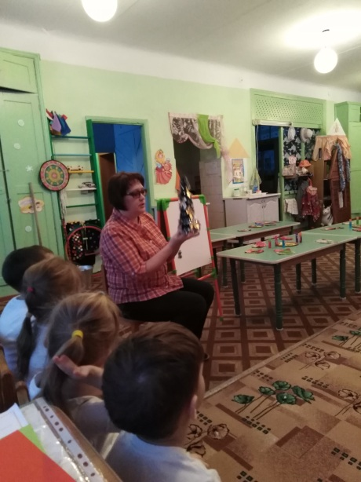
Самостоятельная деятельность детей.

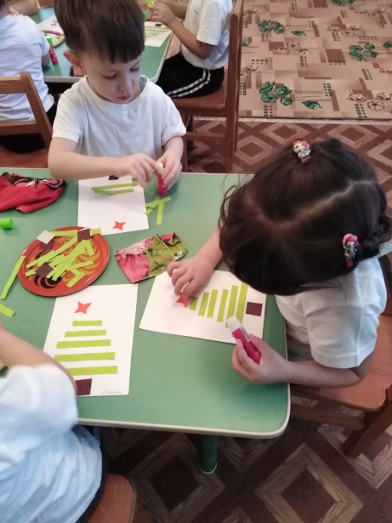
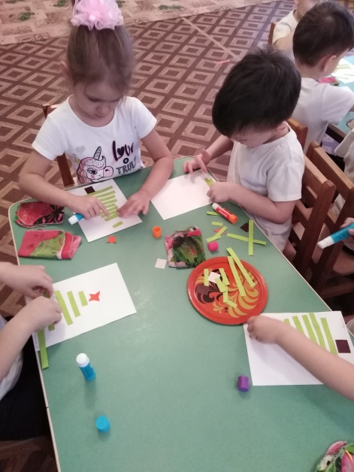

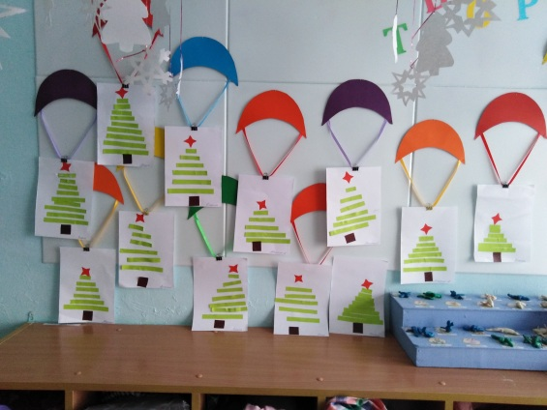

Комплекс утренней гимнастики «Ёлочка»
Цель: создание положительного эмоционального настроя перед новогодними праздниками.
- Предлагаю вам, ребятки, отгадать мою загадку.
Елочка с игрушками,
Клоуны с хлопушками.
Веселится весь народ!
Что за праздник? (Новый год)
А какой же Новый год да без ёлочки? Вперёд за ёлкой в лес идём!
Обычная ходьба «В лес за ёлочкой» в сочетании с ходьбой:
- на носочках, руки вверх - повстречался зайка (где мне прятаться от волка, если ёлочку срубите?)
- с высоким подниманием колен, руки на поясе – (по сугробам мы шагаем, выше ноги поднимаем)
Бег обычный в чередовании с бегом по «волчьи»; «метель» - кружение вокруг себя.
Построение врассыпную. (На полянку прибежали, врассыпную дружно встали. Посмотрите кругом, сколько ёлочек молодых да красивых. Вам не жалко рубить ёлочку? Тогда может, нарядим прямо здесь, в лесу? А что и чем будем наряжать, вы отгадаете сами. Готовы?)
Я модница такая, что всем на удивленье!
Люблю я бусы, блестки – любые украшенья.
Но на мою, поверьте, великую беду
Наряд мне надевают всего лишь раз в году.(Ёлка)
1. «Ёлочка»
И.п: о.с. руки опущены.
В: 1 – вдох, медленно подняться на носочки, поднимая одновременно руки разводя их в стороны и растопыривая пальцы «иголочки»; 2 – 3 – задержаться; 4 – и.п.
2. «Хлопушка»
Какая игрушка стреляет, как пушка? (Хлопушка)
И.п: стоя на правом колене, левая нога согнута в колене выставлена вперёд, руки в стороны.
В: 1 – подняться, хлопнув в ладоши; 2 – и.п. сменив ноги.
3. «Бусы»
На нитку шарики собрали
И в украшение связали.
Теперь блестят они на ёлке,
Сквозь изумрудные иголки. (Бусы)
И.п: лёжа на спине, ноги вместе, руки под головой.
В: 1 – выдох, сгруппироваться, локтями коснуться колен; 2 – и.п. вдох.
4. «Мишура»
На красавице лесной
Золотится дождь волной -
С серебристого шнура
Вниз свисает... (мишура)
И.п: лёжа на спине, прямые руки за головой, ноги вместе.
В: 1 – 4 – перевороты в правую сторону; 5 – 8 – в левую. Ноги и руки держать прямыми вместе.
5. «Звезда»
И верхушку украшая,
Там сияет, как всегда,
Очень яркая, большая
Пятикрылая … (Звезда)
И.п: лёжа на животе, руки прямые прямо, ноги вместе, голова опущена.
В: 1 – вдох, развести руки и ноги в стороны, приподнять, сильно не прогибаться; 2 – и.п. выдох.
6. «Зайка»
Много бед таят леса.
Волк, медведь там и лиса!
Наш зверек живет в тревоге,
От беды уносит ноги …
Ну-ка, быстро отгадай-ка,
Как зверек зовется? …
И.п: о.с. руки согнуты в руках перед грудью.
В: 1-3 – прыжки на месте, 4 – выпрыгивание вверх.
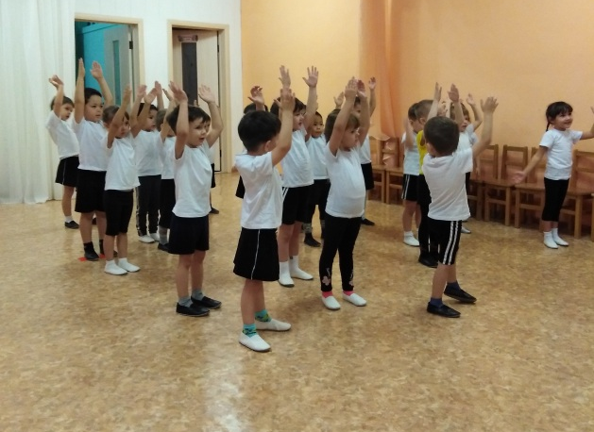
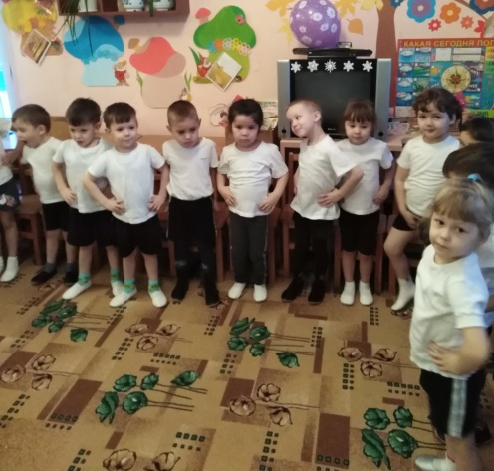
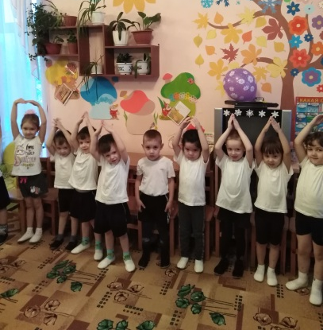

Прогулка: «Экскурсия к ёлочке»
Цель: закреплять знания о зиме, о деревьях, развивать речь, воспитывать у детей любовь к родному краю.
Ход прогулки:
- Ребята, какое время года?
Дети: Зима.
- Правильно. Зима. А зимой на улице холодно или тепло?
Дети: Холодно.
- Люди как начинают одеваться?
Дети: Тепло.
- Да, правильно. Ребята, видите выпал снег, стало красиво, нарядно. Скажите, где лежит снег?
Дети: На земле, дорожках, скамейках, на ветвях деревьях.
- Правильно, ребята. Дети, посмотрите, снег белый, пушистый. Как он падает на землю хлопьями, быстро покрывая окружающие предметы и ваши шубки.
- А какой зимой любимый праздник?
Дети: Новый год
- Давайте разгадаем загадки

К нам домой под Новый год
Кто-то из лесу придет,
Вся пушистая, в иголках,
А зовут ту гостью … (Ёлка.)
Я прихожу с подарками,
Блещу огнями яркими,
Нарядная, забавная,
На Новый год я – главная. (Ёлка)
Стреляю, словно пушка,
Зовут меня … (Хлопушка)
В лесу родилась елочка, она перед тобой.
Верхушку мы украсили рубиновой … (Звездой)

- Мы сейчас пойдём смотреть ёлочки, которые растут недалеко от нашего детского сада и посмотрим как на площади готовятся к Новому году.
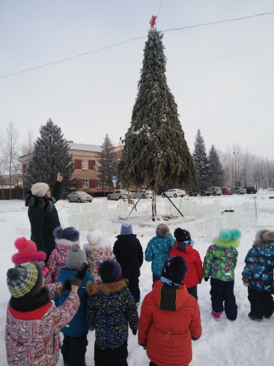
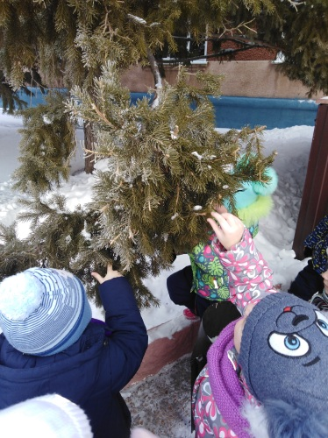
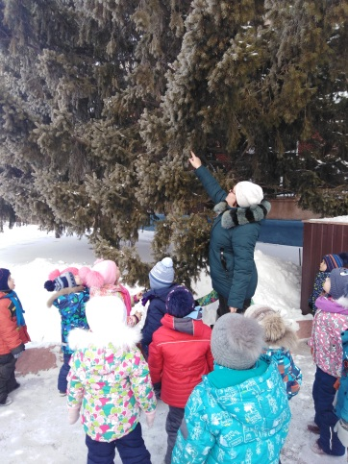
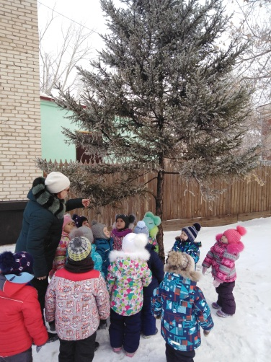

Консультация для родителей «Безопасный Новый год»

Каждому хочется сделать праздник красочным и красивым. Нет ничего проще. Фейерверки, петарды и другие пиротехнические изделия позволят реализовать ваши желания.
Но в погоне за спецэффектами многие забывают, что у них в руках весьма опасная вещь. Пиротехника, по сути, те же взрывчатые вещества, способные натворить немало бед, если не уметь с ними обращаться.

Не забывайте, что есть общие правила, которые пригодятся всегда.

1. Натуральные елки имеют свойство высыхать при длительном пребывании в помещении и вспыхивают от легкой искры. Готовясь к празднику, устанавливайте «лесную красавицу» на устойчивом основании и так, чтобы ветви не касались стен, потолка и находились на безопасном расстоянии от электроприборов и бытовых печей.
2. Помните, что зажигать на ней свечи, бенгальские огни и украшать её легковоспламеняющимися игрушками запрещается.
3. Электрические гирлянды должны быть только заводского изготовления. Перед включением необходимо тщательно проверить и убедиться в их полной исправности.
4. Будьте внимательны при использовании пиротехнических изделий. Ознакомьтесь с инструкцией завода изготовителя.
5. Приобретайте пиротехнические изделия только в магазинах, имеющих разрешение на их реализацию.
6. Выбирайте только лицензированную продукцию, снабжённую инструкцией на русском языке.
7. Ни при каких обстоятельствах не позволяйте детям самостоятельно использовать пиротехнические изделия без взрослых.
8. Категорически запрещено устраивать праздничный фейерверк на балконах.
9. Проявить повышенную осторожность необходимо и при использовании бенгальских огней. Палочку с бенгальским огнем нужно держать в вытянутой руке и не подносить к одежде, глазам и натуральной елке.
Одно из основных условий безопасности Новогоднего праздника – уделите детям как можно больше времени для разъяснения правил противопожарной безопасности и ни в коем случае не оставляйте их без должного родительского контроля.
Счастливого Вам Нового года!

Украшение ёлочки в группе, фотосессия
